Приложение 8

ИНСТРУКЦИОННО-ТЕХНОЛОГИЧЕСКАЯ КАРТА

ТЕМА ПРОГРАММЫ: Весовой анализ

ТЕМА РАБОТЫ: Определение общего солесодержания в природной воде с поверхности водоёма

ЦЕЛЬ: Развитие практических приёмов и навыков по операциям весового анализа

ОБОРУДОВАНИЕ:
- Электронные весы
- Фарфоровая чашечка для выпаривания
- Мерный цилиндр
- Стеклянная палочка
- Электроплитка с закрытой спиралью
- Бумажный фильтр
- Тигельные щипцы
- Колба для фильтрования
- Пипетка

РЕАКТИВЫ: нет

ИССЛЕДУЕМОЕ ВЕЩЕСТВО: проба воды с поверхности водоёма

ОБЩИЕ СВЕДЕНИЯ: Методом весового анализа, применяя операции фильтрования, взвешивание и выпаривания, можно определить общее солесодержание (С) в 1 дм³ воды.
1 дм³ = 1 кг воды. Единицы определения: мг/ дм³, мг/кг, г/кг, г/дм³
Общее солесодержание обусловлено ионами НСО₃⁻, Са²⁺, Mg ²⁺, SO²⁻ ₄, Cl⁻, Na⁺ и K⁺

ХОД РАБОТЫ

Наименование операций | Последовательность выполнение | Самоконтроль, техника безопасности
1. Фильтрование | 1. Свернуть бумажный фильтр  2. Вложить в воронку. Не смачивать! Воронку поместить в горлышко колбы  3. Перенести пробу воды методом декантации на фильтр | Правильность подготовки бумажного фильтра
1. Фильтрование |  | Фильтрование методом декантации. Правила работы со стеклом
2. Взятие объёма воды | Отобрать мерным цилиндром 10 мл отфильтрованной воды. Довести до метки с помощь капельницы
3. Взвешивание | Взвесить чистую сухую фарфоровую чашку.  Вес записать – m₁ = | Правила взвешивания
4. Выпаривание | 1. 10 мл отфильтрованной воды вылить из мерного цилиндра в фарфоровую чашку.  2. Поставить фарфоровую чашку на подготовленную (горячую) электроплитку при помощи тигельных щипцов  3. Выпарить воду до полной кристаллизации солей | Правила подготовки к операции выпаривания
4. Выпаривание |  | Операции выпаривания  Правила работы с электронагревательными приборами
5. Охлаждение | Снять с электроплитки, охладить произвольно на воздухе
6. Взвешивание | Взвесить фарфоровую чашку с кристаллами соли  Вес записать – m₂ = | Правила взвешивания
7. Расчёт | По результатам взвешивания определяем общее солесодержание:  С_{солесод.} = m₂ - m₁ х 100 =  С – концентрация солей (общее солесодержание) в мг/дм³
8. Вывод

ПРИМЕЧАНИЕ: число 100 означает перерасчёт на 1 дм³

ОТЧЁТ

ФАМИЛИЯ, ИМЯ____________________________________________________________

ДАТА________________________________________________________________________

ТЕМА_______________________________________________________________________

НАЗВАНИЕ РАБОТЫ ________________________________________________________

________________________________________________________

РЕАКТИВЫ _________________________________________________________________

ИСЛЕДУЕМОЕ ВЕЩЕСТВО__________________________________________________

ОБОРУДОВАНИЕ

ХОД РАБОТЫ

№ п/п | ОПЕРАЦИИ | ИСХОДНЫЕ ДАННЫЕ
1 | Фильтрование
2 | Взвешивание | m₁ =
3 | Взятие объёма воды | V = 10 мл
4 | Выпаривание
5 | Охлаждение
6 | Взвешивание | m₂ =
7 | Расчёт | С_{солесод.} = m₂ - m₁ х 100 =
8 | Вывод
ФИЛЬТРОВАНИЕ

Сущность фильтрования состоит в том, что жидкость с находящимися в ней частицами твёрдого вещества пропускают через пористую перегородку. Эта перегородка, задерживающая твёрдые тела, называется фильтром. Жидкость, отделяющуюся при фильтровании и прошедшую через фильтрующий материал, называется фильтратом, а твёрдый осадок, оставшейся на фильтре в воронке, называется осадком.
Скорость фильтрования зависит от:
- вязкости жидкости
- температуры
- давления
- величины и характера тела, которое должно быть отделено от жидкости
- пористости и толщины фильтрующей поверхности
Для фильтрования применяют - фильтровальную бумагу или готовые фильтры. Различают следующие виды фильтров:
- обычные
- беззольные. На каждой пачке указывается масса золы фильтра. Если после запятой стоит четыре нуля, такая фильтровальная бумага считается беззольной.
Готовые фильтры различают также по плотности фильтровальной бумаги. Это различие определяется по цвету бумажной ленты, которой оклеивают упаковку готовых фильтров:
- розовая или чёрная – плотная, быстрофильтрующие фильтры
- белая – бумага средней проницаемости
- синяя – «баритовые», плотные фильтры, предназначенные для фильтрования мелкозернистого осадка
- жёлтая – обезжиренные фильтры
Размер фильтра должен быть таким, чтобы он, после того как его вставят в воронку не доходил до его краёв на несколько миллиметров. Готовый фильтр вставляют в воронку, так чтобы он прилегал к стенкам её. Правильно уложенный в воронку фильтр немного смачивают жидкостью (дистиллированной водой)
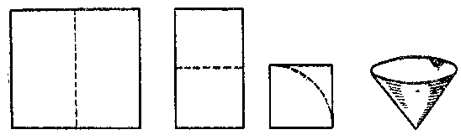
О фильтровании нужно помнить следующее:
1. Величина фильтра должна быть соразмерна с количеством осадка: чем меньше выпадает осадка, тем меньше должен быть фильтр, и наоборот.
2. Перед тем как перенести на фильтр осадок, надо два-три раза промыть его с применением декантации и окончательно отмыть на фильтре.
3. Уровень фильтра в воронке должен быть всегда ниже края воронки; осадок должен занимать не больше половины фильтра.
4. При работе с тяжелыми осадками надо пользоваться конусом для фильтрования.
5. При отфильтровывании очень мелких осадков следует пользоваться особо плотными фильтрами (бариевыми); не всякая фильтровальная бумага годна для отфильтровывании любых осадков.
6. Жидкость сливать на фильтр всегда надо при помощи стеклянной палочки; уровень жидкости не должен доходить на 3-5 мм до края фильтра.
7. Нагретая жидкость фильтруется легче.
8. При промывании осадка на фильтре каждую свежую порцию воды или другой жидкости надо добавлять только, когда предыдущая порция уже стекла достаточно полно; всегда удобнее промывать осадок небольшими порциями воды.
9. Ускорить фильтрование можно удлинением трубки воронки, применением вакуума и воронки Бюхнера.
10. При складывании фильтра необходимо следить, чтобы не прорвалась верхушка его. Фильтр должен плотно прилегать к стенке воронки, а конец воронки при фильтровании должен касаться стенки стакана.
11. Перед фильтрованием фильтр следует смочить в воронке той жидкостью, которая будет фильтроваться. Для смачивания надо применять только чистую жидкость.
12. При фильтровании огнеопасных жидкостей рядом не должно быть зажженных горелок.

ПРОМЫВАНИЕ ОСАДКА С ПРИМЕНЕНИЕ ДЕКАНТАЦИИ
Декантация – сливание жидкости с отстоящегося осадка. При декантации, прежде всего, необходимо дать отстояться осадку. После этого, осторожно не взмучивая осадок, сливают на фильтр отстоявшуюся жидкость, с помощью стеклянной палочки. Жидкости дают стечь по палочке, направляя поток не в середину фильтра, а немного в сторону, на стенку его. Уровень жидкости в фильтре не должен доходить до края фильтра, по меньшей мере, на 5-10 мм. Совершенно недопустимо переполнять фильтр осадком, уровень которого не должен доходить до края фильтра приблизительно на 10 мм. Если осадка сравнительно немного, но он размазан, его нужно при помощи струи воды из промывалки смыть в нижнюю часть фильтра, так как размазанный осадок можно частично потерять, вынимая фильтр из воронки.
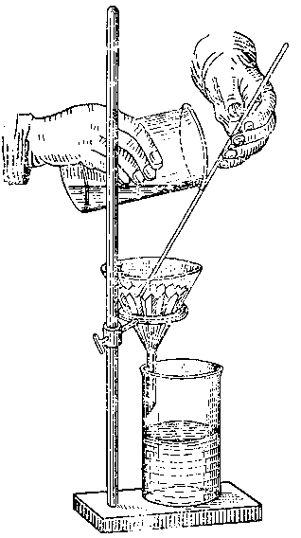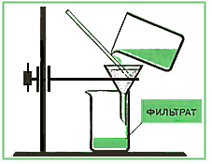

ВЫПАРИВАНИЕ
Для выделения из раствора растворимого вещества нужно удалить весь растворитель, а для повышения концентрации раствора – только часть его.
Операцию, при которой из раствора удаляется весь растворитель, в результате чего будет выделено растворённое вещество, называют выпариванием.
Если же из раствора удаляют часть растворителя и этим повышают концентрацию растворённого вещества, то операцию называют упариванием.
Упаривание и выпаривание проводят в фарфоровых, стеклянных, кварцевых или эмалированных выпарных чашках.
Выпаривание проводят, нагревая фарфоровую чашку с раствором на электрической плитке.
Наливать в чашку жидкость до краёв нельзя. Жидкости следует наливать столько, чтобы она занимала не более 2/3 чашки по высоте. При недостаточном нагревании верхней части чашки кристаллы выпариваемого вещества поднимаются по стенкам вверх.
При выпаривании растворов высокой концентрации следует время от времени перемешивать выпариваемую жидкость, разбивая корочку кристаллов, которая образуется на поверхности выпариваемой жидкости.

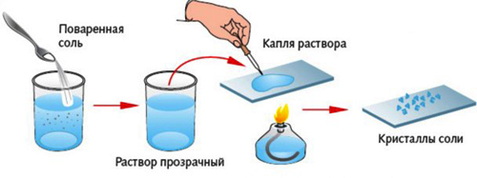

ПРАВИЛА ВЗВЕШИВАНИЯ НА ЭЛЕКТРОННЫХ ВЕСАХ
- Установить на ровной поверхности
- Перед подключением убедитесь, что напряжение в сети переменного тока соответствует значению, указанному на сетевом адаптере
- На панели управления нажать кнопку О/Т для включения весов и установки нуля
- На чашку весов поместить тару для взвешивания, при этом не забыть закрыть дверцы весов. На табло высветится показание, его записать
- Не допускать падение предметов на платформу весов
- Взвешивание производиться до 0, 0001 грамма
- Добавлять и убавлять взвешиваемое вещество можно только тогда, когда тара снята с чашки весов
- Весы важно содержать в чистоте

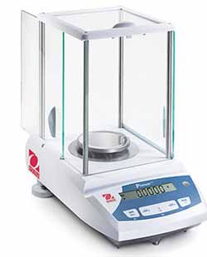

МЕРНАЯ ПОСУДА
Мерной называют посуду, применяемую для измерения объёма жидкости.
Мерные цилиндры – стеклянные толстостенные сосуды с нанесёнными на наружной стенке делениями, указывающими объём в миллилитрах.
Чтобы отмерить нужный объём в жидкости, её наливают в мерный цилиндр до тех пор, пока нижний мениск не достигнет уровня нужного деления

Пипетки – служат для точного отмеривания определённого объёма жидкости или доведения до метки жидкости в посуде по каплям

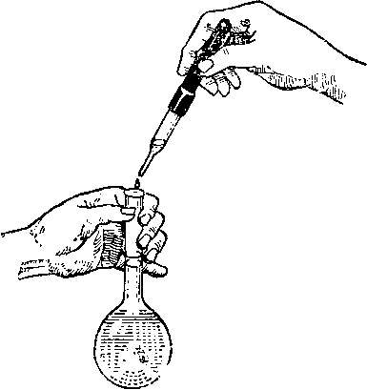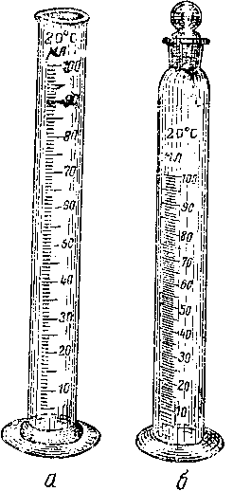

При обращении со всеми видами пипеток нужно обязательно придерживаться следующих правил:
1. Пипетка при отборе жидкости всегда должна находиться в строго вертикальном положении.
2. При установке нижнего мениска на уровне черты глаз наблюдателя должен быть расположен в одной плоскости с меткой (метки на передней и задней стенках должны при этом сливаться в одну).

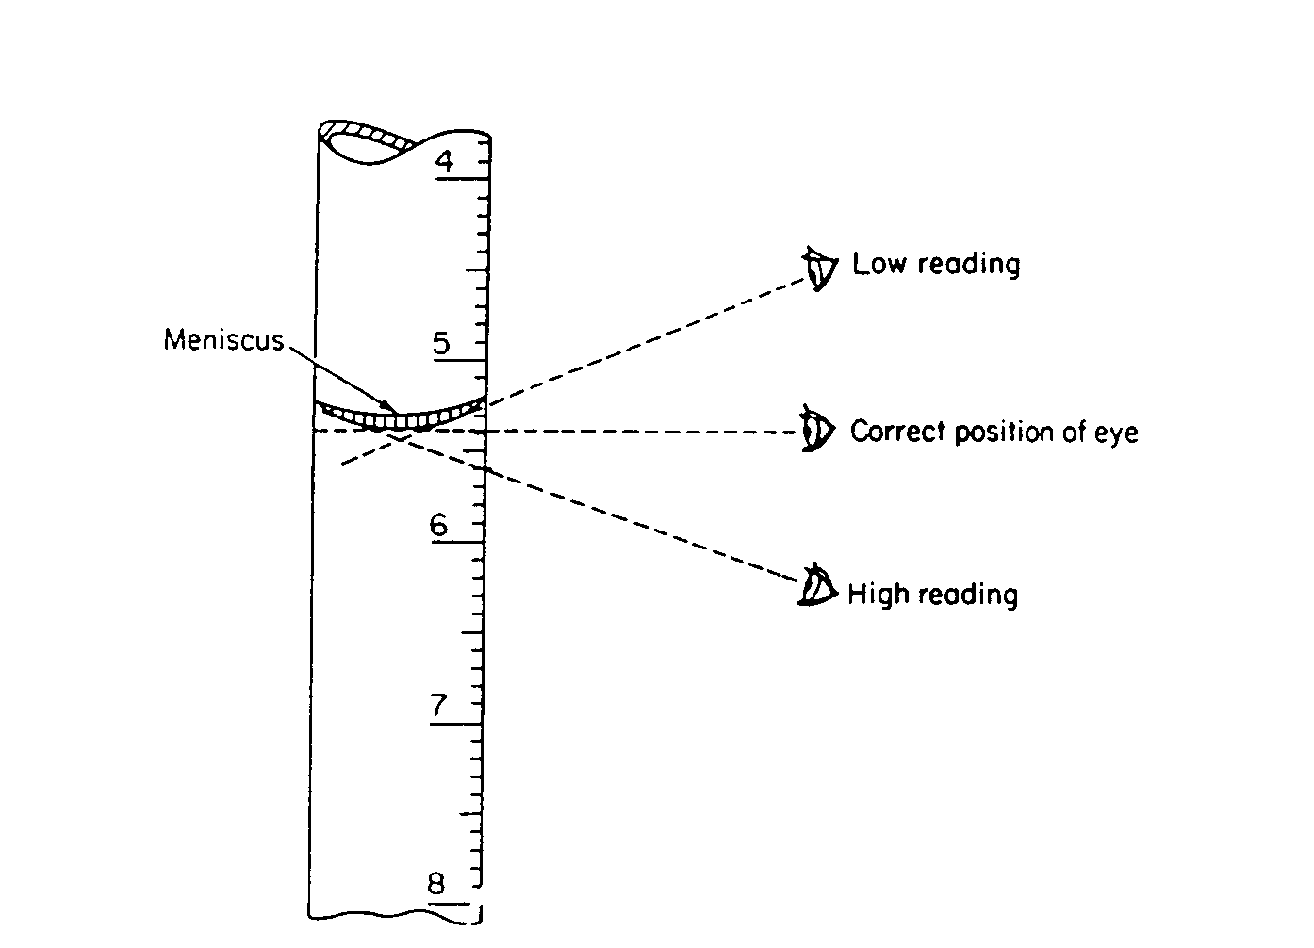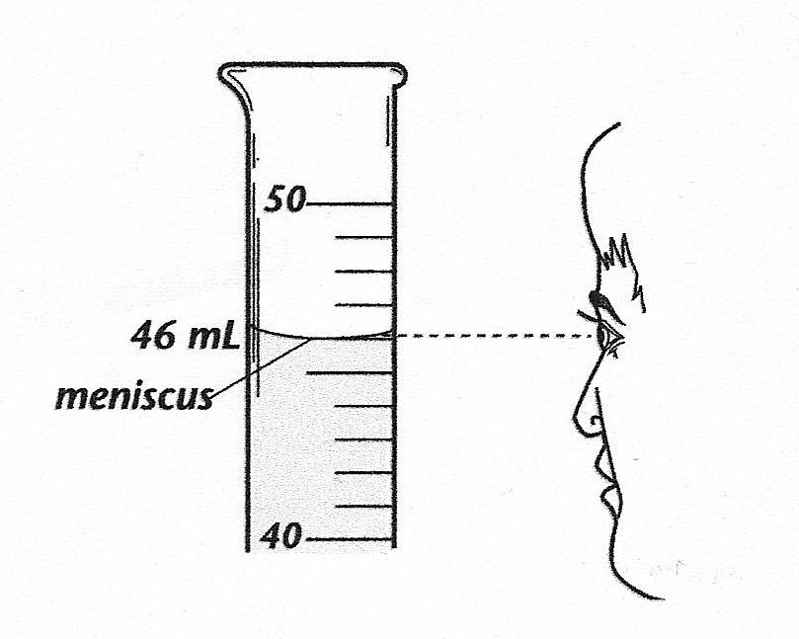

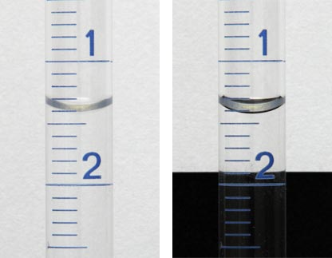

МЫТЬЁ ПОСУДЫ

Мытье водой. Холодная вода отмывает только хорошо растворимые в ней загрязнения. Поскольку при нагревании растворимость большинства веществ в воде резко увеличивается, горячей водой можно вымыть посуду значительно быстрее и лучше. Для механического удаления приставших к стенкам сосуда загрязнений применяют различного рода ерши и щетки с мягкой щетиной. Нельзя чистить посуду песком, наждачной бумагой, стальной проволокой, так как на поверхности стекла при этом неизбежно образуются царапины.

Мытье с применением моющих средств. Для удаления не растворяющихся в воде загрязнений органического происхождения, особенно жировых и' смолистых веществ, рекомендуется применение различных моющих растворов. В лабораториях чаще всего используют растворы хозяйственного мыла, стиральных паст и порошков, соды (карбоната натрия), фосфата натрия.

Использованные насадки, мелкие колбы и другие мелкие детали стеклянных приборов рекомендуется перед окончанием рабочего дня положить в кастрюлю с нагретым мыльным раствором и прокипятить, после чего вынуть и тщательно ополоснуть горячей водой. Моющий раствор может быть использован многократно. Бутыли, крупные колбы, стаканы и прочие емкости ополаскивают изнутри небольшим количеством горячего моющего раствора, после чего чистят их ершом или щеткой и, наконец, моют горячей водой.

Если загрязнения нерастворимы в воде, но хорошо растворяются в кислотах или щелочах, их смывают небольшими количествами концентрированных или разбавленных растворов минеральных кислот, например, серной (осторожно!) или соляной, либо водным раствором едкого натра. Иногда для окончательного удаления загрязнений приходится оставлять посуду на некоторое время в эксикаторе или другом сосуде вместе с раствором кислоты. Для ускорения раствор кислоты или щелочи слегка подогревают.
После мытья посуды щелочными моющими растворами, особенно концентрированными щелочами, следует очень тщательно промыть ее горячей водой, а еще лучше — ополоснуть разбавленной соляной кислотой, так как щелочи хорошо адсорбируются поверхностью стекла и при ополаскивании холодной водой полностью с нее не удаляются

ТЕХНИКА БЕЗОПАСНОСТИ
- Химическая посуда в большинстве случаев тонкостенная и хрупкая, поэтому при небрежном обращении с ней её можно разбить и порезаться
- Посуду необходимо держать в руках осторожно не сжимая сильно пальцами
- При мытье посуды ершами необходимо быть осторожными, потому что можно пробить ими дно или стенки сосудов, на оголенный конец ерша следует надеть кусочек резиновой трубки
- В случае пореза стеклом нужно вначале осмотреть рану и по возможности извлечь из неё осколки стекла, смазать перекись водорода и завязать бинтом.
- Неисправные электрические приборы включать в сеть запрещено.
- Необходимо следить за изоляцией проводов электронагревательных приборов
- При воспламенении электроприборов следует в первую очередь отключить их от сети. Если розетка недоступна, выключить рубильник
- Во избежание ожога от брызг не следует наклоняться над емкость, в которой кипит жидкость
- При ожогах обожженное место необходимо охладить, при необходимости нанести специальные мази и наложить повязку
- Лаборант должен работать в специальной одежде и обуви и иметь два полотенца
- Следить за чистотой рук и мыть после того как попало какое-нибудь вещество
- Запрещается хранить и принимать пищу

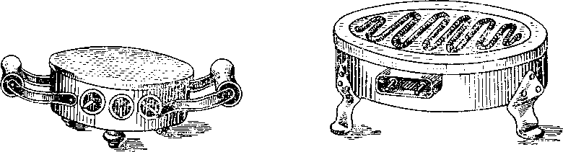

КРИТЕРИИ ОЦЕНИВАНИЯ ЛАБОРАТОРНО-ПРАКТИЧЕСКОЙ РАБОТЫ
7 БАЛЛОВ – ОЦЕНКА «5» СТАВИТЬСЯ ЕСЛИ:
1. Правильно определил последовательность выполнения заданий
2. Самостоятельно справился с рациональной организацией рабочего места
3. Выполнил задания в полном объёме с соблюдением необходимой последовательности
4. Правильно сформулировал вывод
5. Не нарушил правила техники безопасности
6. Соответствие результата анализа контрольному образцу

6 БАЛЛОВ - ОЦЕНКА «4» СТАВИТЬСЯ, если ход выполнения работы и представленный учащимися отчёт соответствует требованиям, установленным для получения оценки «5», но:
1. Выполнение задания проводилось без достаточной точности измерений
2. Были допущены незначительные неточности

5 БАЛЛОВ - ОЦЕНКА «3» СТАВИТЬСЯ в том случае, если учащейся выполнил работу полностью, правильно произвёл измерения и вычисления, получил правильные результаты и выводы, но:
1. В организации рабочего места, в ходе выполнения заданий и измерений допускал хоть единичные, но существенные ошибки, которые исправлялись с помощью обучающего
2. Работу выполнял небрежно

4 БАЛЛОВ - ОЦЕНКА «2» СТАВИТЬСЯ в том случае, если учащийся:
1. Задание выполнил не полностью, объём выполняемой части работы не позволяет сделать выводы об удовлетворённости его знаний
2. Ход работы, измерения, расчёты и вычисления произвёл не правильно, что свидетельствует о невнимании учащимися существа изучаемого учебного материала, отсутствие навыков в использовании лабораторного оборудования
3. В ходе работы и в отчёте допустил ошибки и недочёты, отмеченные в требованиях для получения оценки «3»

МЕНЕЕ 3 БАЛЛОВ - ОЦЕНКА «1» СТАВИТЬСЯ в том случае, если учащийся вообще не приступил к выполнению работы или сделал только первые попытки её выполнить.

